**杭州市拱墅区瓜山“未来社区”经验做法**

瓜山“未来社区”位于杭州市拱墅区大城北核心区，是全省首批未来社区试点创建项目之一，也是唯一的原建筑保留整治改造项目。2019年以来，拱墅区上塘街道紧抓“未来社区”创建契机，选定拱墅区最大的城中村改造保留区块瓜山农居点为试点，按照“政府统筹、专业运营、百姓受益”理念，探索实践“系统化改造+插花式改建”创建模式，加速推进项目主体建设，布局人才公寓、精品民宿、创意办公及商业街区等多元业态，并瞄准青年人才服务“一件事”小切口，打通未来社区“三化九场景”，构建高效复合型社区服务圈，打造未来社区生态体系。

**一、基本情况**

瓜山“未来社区”是全省首批24个未来社区试点创建项目之一，共有农居270幢、小高层15幢。该项目位于上塘路延伸段以东、管家漾河以南、俞家桥路以西、石祥路以北，用地面积约45.26公顷，涉及未拆迁农户539户，房屋总建筑面积约23万㎡，公建配套面积约3万㎡。

瓜山“未来社区”创新拓展城中村改造模式，由运营企业将农民房从农民手中统一租赁下来，再运用“系统化改造、插花式改建”的方式，将原来的农民房打造成了电竞、工业、中国风等特色组团和共享空间的首个未来社区试点创建项目，是目前杭州市未来社区试点进展最快的社区。

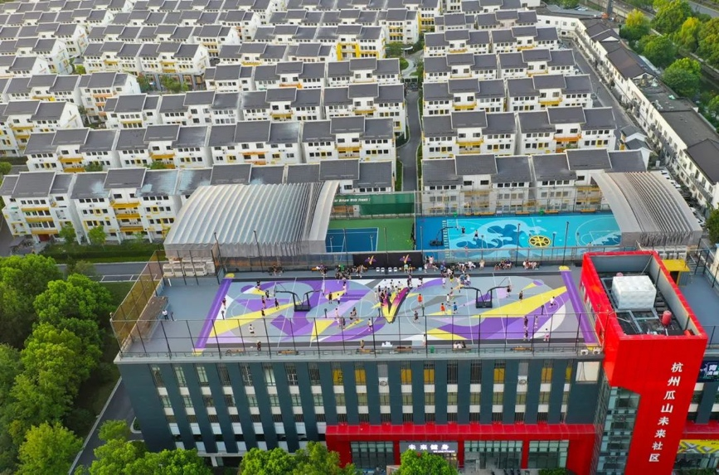

**图1.杭州瓜山未来社区**

**二、具体做法**

**（一）坚持高标定位，做优做强顶层设计**

一是明确目标定位。根据国家“租赁”相关政策和全省“未来社区”试点创建“三化九场景”、全市“城中村改造”等要求，明确“以产兴城、以城促产、以业聚人、协调发展”的战略目标，具体通过创新“系统化改造+插花式改建”模式，即对原有建筑设施进行“插花式改建”，社区整体开展“系统化改造”模式的思路，在对瓜山保留农居点实施整治提升的基础上，试点推进含共享公共空间和电竞、宠物、动漫等18个组团运营特色在内的新型“未来社区”建设，努力打造集历史风貌区、人才居住区、创业集聚区、生活生态区“四区融合”的全国城中村改造样板和全省“未来社区”示范区。

二是精心制定方案。考虑到瓜山为保留农居点，方案编制期间，上塘街道会同区各职能部门、中国联合工程等多次实地踏勘现场，并针对区块内人口概况、特征及公共服务设施、基础设施配套等展开民意调查。同时，联动浙江大学工程师学院、浙江工业大学、浙大城市学院等高校对区块周边科创人才、高校学生及原居民代表等不同类型人群展开“对美好生活的需求”大调研；聘请浙工大设计集团、能翔、中国联合工程共同探讨，召集设计专家对设计方案进行多轮会审，最终形成定稿，力求达到最优设计效果。

三是统筹整合力量。作为项目建设主体，上塘街道紧紧抓住全省首批未来社区试点契机，整合力量、借力发力，于2019年6月成立由街道主要领导担任总指挥长，相关科室、第三方企业人员等组成的项目攻坚组，组织建设方、总包方、施工方及村民代表等开展每月进度评比，营造比学赶超良好氛围。同时，积极争取省市区相关支持，强化与发改、住建及数据资源等部门联动协同，攻克新苑停车楼打桩等难题，全力跑出项目加速度。为更好开展运营管理，2020年11月专门成立拱墅区瓜山未来社区管委会，下设办公室、产业发展部、资产管理部及公共事业部等一办三部，负责协调政企关系，统筹后期开发、产业发展、招商引资及管理服务，营造凝心聚力、齐抓共管的良好工作格局。

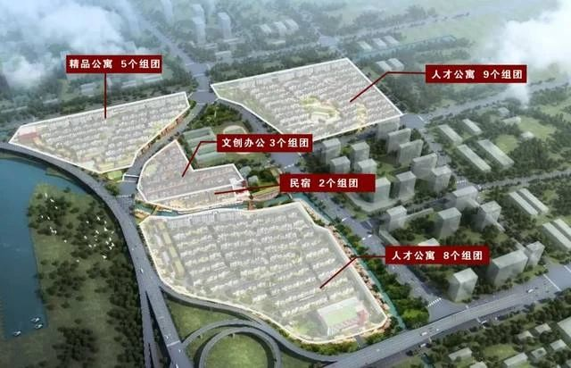

**图2.瓜山未来社区整体规划图**

**（二）实施三大工程，创新破解发展难题**

一是实施“惠民工程”。破解试点“资金短缺、常态化运营”难题。整治前期，上塘街道先后10余次召开会议商讨征迁具体事项，明确经合社、社区及相关科室职责，细化多项保障措施，仅用12天实现原瓜山北苑、新苑及东苑539户农户全部腾房，为后续启动试点奠定基础。综合考虑资金、指标及运营管理等多方面因素，街道采用整治代替拆迁的方式，解决资金缺口。引入第三方企业，按照“政府统筹、专业运营、百姓受益”思路，即政府出资开展房屋外部综合整治，第三方专业企业负责内部装修、统一整租运营的模式推进试点创建，累计节约政府改造资金支出近45亿元，农户租金收入从平均每年18万元增至38万元，实现“政府负担减轻、居民收益大幅提升、原有房屋保值增值”的初定目标。

二是实施“生态工程”。破解人居“环境整治、安全管理”难题。与中联合、浙工大设计集团合作，通过重新梳理瓜山原建筑空间关系，充分挖掘大运河文化带、拱墅老工业基地的历史文化底蕴，利用围墙、连廊将原结构松散的瓜山北苑北、南，瓜山新苑、东苑4个区块农居房重组成以“春夏秋冬”四色为主题，拥有独特庭院景观和组团化“大开放+小封闭”（内部封闭、外部开放）的空间格局，进一步留住乡愁记忆、增添生活趣味。并结合“‘迎亚运’城市环境大整治、城市面貌大提升”工作，在保证项目外立面整治施工质量的前提下，建设超低能耗的绿建中心、1万余方的下沉式星空广场、3公里的环形夜光跑道、滨水码头休闲带及智能立体停车库等设施，并对水电管网、市政配套及景观绿化、生态廊道等改造提升，累计完成面积达26万平方米，既改善脏乱差的环境旧貌，有效解决原居民对外散租带来的治安和消防安全隐患，又植入低碳等特色场景，运用空气源热泵系统、健康空气及智慧运维交互体系，并配备无人清扫机，探索构建未来社区可持续发展模式。

三是实施“梦想工程”。破解青年人才“创业困难、租金高昂”难题。该项目南临浙大城市学院等高端教育资源，北接大运河新城，位于大运河新城与主城连接的门户位置，区位优势明显。一方面，专注于国际人才居住需求，结合“运河英才计划”“青创七条”政策等，在瓜山未来社区落地杭州全球青年人才中心拱墅分中心，为拱墅高端人才和杭州国际人才创业创新园的海外专家以及周边智慧网谷小镇、北部软件园、数字经济产业园的企业白领等提供专属房源，享受优惠折扣，同步配套拎包入住、公交接驳专线、专业管家等服务，定期组织创业沙龙、文化分享等专属活动，打造运河畔全球青年人才的“快乐星球”。另一方面，聚焦青年人才创客梦想，建设完成1万余方青创中心，同步配置会议室、路演交流区等共享功能空间，并创新“以人才为中心”的供给模式，引入大疆创新、新视听、猎聘、旭航、碧橙数字和浙大城市学院、浙江工业大学等众多企业、高校资源，成立未来创客学院，在产业人才培育、初创项目孵化等方面开展深入合作，打造大城北创新创业生态链，不仅解决青年人才、白领、大学生的后顾之忧，也为区域经济发展提供源源不断的创新动能。目前，已引进企业58家，入驻央广云数新媒体学院、滴滴出行城北服务中心、360未来社区数据研发部等重点企业。

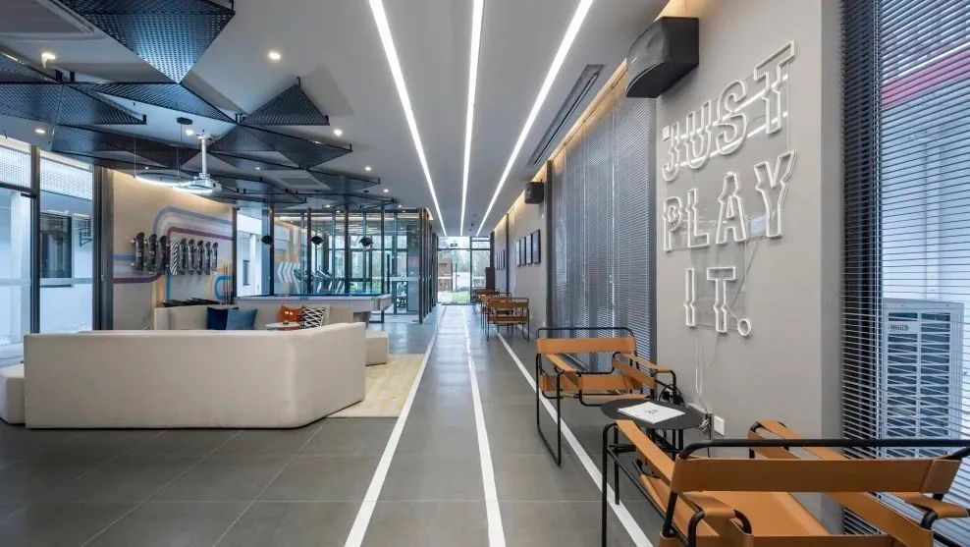

**图3.瓜山未来社区创客空间实景图**

**（三）聚焦青年需求，智造未来理想生活**

一是实行数字化治理，激活社区细胞。积极探索青年人才服务“一件事”综合应用场景，提升社区整体智治水平。通过打通街道数字驾驶舱、企业运营后台、未来社区青年服务专属APP三大应用端口，整合9400余套智能物联设备、社区居民（租客）人房数据以及企业开放共享数据，迭代升级上塘CPU数字化治理系统应用，打造“瓜山未来视界”数字化治理平台，开设“社区画像、事件中心、指挥调度、居住梦想、成长梦想、生活梦想”六大模块，整合人、房、企、事、物五大要素，集成九大场景210余项核心数据，联动“城市大脑”“城市眼·云共治”“基层治理四平台”“浙里办”等系统，实现跨部门、跨层级由“孤立”向“协同”转变。同时，打造浙江省首个未来社区青年服务专属APP，该O2O平台涵盖政府服务、生活休闲、圈子话题、诗友闲置、热门社群、数字出行等30余项功能，用户可以直接享受线上看房、预定5G智能体育健身场馆、管家服务以及餐饮配送等便利功能，实现租客“线上”点单、企业人员“线下”服务的良性互动。目前，APP实现租客（诗友）的签约激活率达95%以上、用户活跃度达80%以上。

二是推行组团化管理，解锁潮流生活。始终将未来社区打造作为青年人对美好生活探索的载体，构建以第三方企业为主导的组团化运营模式。以8至12栋房子为一个区域开设组团，每个组团确定一个兴趣主题，由年轻人自主挑选入住，企业工作人员担任组团内社区管家，实行酒店式管理，比如租客是女性，可以选择“女神”组团等。同时，深化线下社交场景，组团间搭配有共享厨房、共享餐厅、公共客厅及健身房等共享空间，鼓励青年人走出房间参与社区生活，增强租客居住粘性；组团外建设省内首个未来社区青年清廉馆、杭州书房等配套，筑造青年人的青春思想库和潮思汇流地。打造4条商业街区，引进92家休闲餐饮、生活配套及超市便利等多元业态，构建高效复合型社区服务圈，为集聚的千余名青年人才提供生活、工作及休闲一体化的社区服务。项目自运营以来，已相继开放电竞、宠物、女神、烘焙等18个组团、5900余间房。累计已举办文创夜市直播带货、仲夏之夜音乐节、跳蚤市场等大小活动90余场，场场人气火爆。

三是提供多元化服务，提升居住温度。在未来社区数智体验馆引入智慧政务服务一体机，植入百度AI技术，集成办事所需的一系列打印机、身份证读卡器、高拍仪等专业设备，具备智能导办、人证核验、材料智审、视频咨询、材料打印、自助交件等10项核心功能，为租客办事提供“一站式”“24小时”的智能化服务。同时，依托晒福研究院建成未来社区青年社会化心理发展项目实践基地，打造“未来青年吧”，设有动空间、静空间、互动区和咨询区4个空间，配置有“倾诉电话亭”、互动游戏区等，为入住青年提供专业的心理测评和一对一私密的心理咨询等，社区居民可以通过手机APP和心理咨询热线来预约心理咨询服务。社区还针对独居青年群体，精准描绘人群画像，线上设立年龄、性别、兴趣爱好标签，线下打造组团联盟、兴趣社团，扩大青年社交圈，打造活力社区，提升居民归属感和认同感，社区服务总体满意度从2020年的80%提升至91%。

**三、取得成效**

自2019年10月运营以来，瓜山“未来社区”已吸引7900余人入住，其中80%以上为“90后”，超过95%的租客为大专及以上学历，本科及研究生学历租客占70%以上；企业白领占70%以上，青年创业者、自由职业者及学生占30%左右。瓜山正在成为一个集聚活力和未来的青年社区。截至当前，入驻企业超60家，服务范围覆盖新浪、顺丰等周边企业人员、青年创客10万余人。运营成效累计被《人民日报》《光明日报》、新华社及浙江日报等中央省市主流媒体及网站刊发或转载报道150余篇次，接待全国各地210余批次、5500余名领导及部分专家、学者的考察调研，进一步打开了知名度和影响力。

**（一）帮助青年实现“宜居梦想”**

以打造“有温度的青年之家”为目标，以数字化改革为依托，建立浙江首个未来社区团工委，实现多重覆盖、高效动员和智能服务，让青年找得到、信得过、留得住，为杭州打造青年友好型城市提供“拱墅样板”。着眼青年工作、生活便利性，配备智能政务服务一体机，连接浙里办，集成社保、医保、户籍、企业开办等10余项办理功能，配套打造“5分钟生活圈”“空中课堂”“共享办公空间”等服务项目，为青年提供家门口的服务。聚焦青年友好型城市建设，探索青年发展最关键、高频次的应用场景，推动青年服务由粗放向精细转变，努力让青年在高质量发展中共享更多数字红利。

**（二）帮助青年实现“成长梦想”**

在青年入住时调研掌握创业就业意向，通过精准推送创业政策、就业信息、办公场所和共享教育资源，全方位满足青年创业就业需求。落地杭州全球青年人才中心拱墅分中心，建成1万平方米青创中心，打造就业“云聘台”，汇总周边企业最新招聘需求，为青年提供就业资源。

**（三）帮助青年实现“生活梦想”**

充分发挥团工委“自转”功能，引进第三方社会组织作为补充力量，有效运用“数字大脑”分析结果，打造瓜山“吃瓜青年部落”系列活动品牌。按需定制“1+X”活动项目清单，在未来社区App上由青年投票决定活动内容，以多元化的兴趣社团和生活服务提高青年归属感认同感。